Sjakk er en stor utfordring, men en jeg har lyst til å prøve meg på. Forrige semester lagde jeg tekst-basert sjakk i Python, så nå vil jeg prøve å lage sjakk med skikkelig UI.

En abstract-class Piece som inneholder informasjon om posisjon, farge (basert på int 1 som hvit og int -1 som svart) og TYPE-enum basert på sjakkbrikkene. Har metoder som getAvailableMoves(), move() og mer. Dette er en superclass for andre sjakkbrikker. Innkapslet informasjon.

Square-class som inneholder farge, posisjon X og Y, og en Piece class (kan være null eller en TYPE-enum). Har methods som setPiece, getPos, boolean isOccupied og en toString for å oppsummere all viktig informasjon. Innkapslet informasjon.

ChessBoard class med en Square[][] boardDimension som lager et brett med x\*y antall Squares, med posisjon x,y og farger ordna etter mønster til et sjakkbrett.

BoardState class som starter med

ChessBoard board;

Har en private init-metode som initialiserer brettet med brikker til et standard sjakkspill. Bruker denne i konstruktøren.

//Konstruktør

this.board = new ChessBoard(8,8);

this.init();

Har så følgende metoder som public ChessBoard getState(); (board) ol. som blir brukt av sjakkbrikker for å finne lovlige trekk og annet. Har som oppgave å dokumentere endringer i sjakkbrettet når spillet har blitt initialisert.

Lagde en UI inspirert av nettsiden Lichess

light: d9dcae; dark: 8c8e59

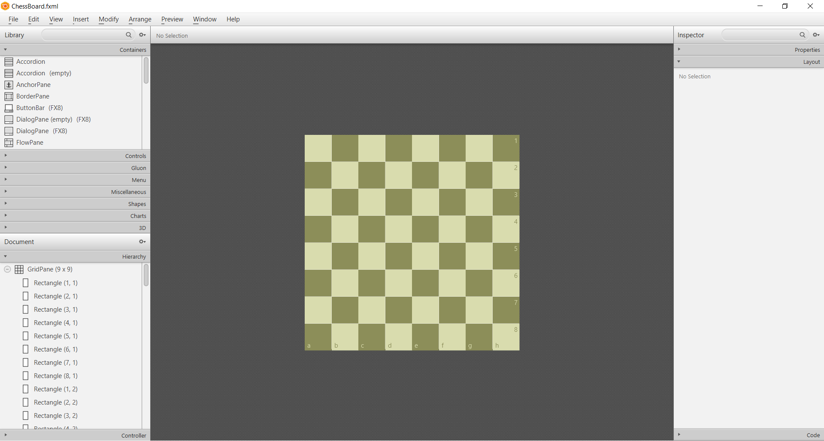

Lite effektiv XML men det fungerer. Måtte bruke pane for å få teksten til å fungere

SQUUUUUUUUUUUARE!!!!!!!!!!!!!!!!

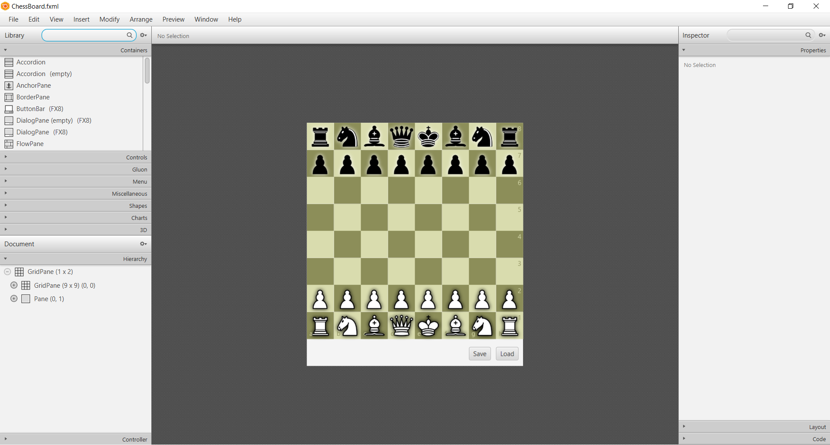

Fant images på nett og la dem til, la til tekst på sidene og en «meny» under.

Uke 8:

Ferdig programmert alle brikkene (bortsett fra oppgradering av bønder, sjakk/sjakkmatt og rokade) og lagd en kontroller som kobler brikkene opp mot bildene. La til Drag-and-drop mekanikk.

Lager animasjon-ting, og forstår egentlig ikke hva som skjer men det fungerer.